**Приветствуем участников серии научно-познавательных игр**

**«Интеллектуалы Усть-Илимска» 2022 года!**

Мы продолжаем зимнюю серию игр

«Интеллектуалы Усть-Илимска».

Предлагаем вам четвертую заочную викторину

Интеллектуальное кафе «Год культурного наследия»

Уважаемые участники, обязательно ознакомьтесь с **правилами игры**!

1. Игра проводится с **12.12.2022 г. по 18.12.2022** г.
2. Вы можете выполнять задание в любое удобное время. Вам предстоит ответить на вопросы из самых разных категорий знаний.
3. Скачайте полученный текстовый документ «Игра 4_ Интеллектуалы_2022».
4. Задание можно распечатать, написать ответы, сканировать и сохранить в формате *jpeg* или *PDF* в хорошем качестве.
5. Задание можно выполнить в печатном варианте, сохранить в текстовом формате .doc.
6. Выполненное задание (ответы) необходимо отправить **не позднее 18.12.2022** (воскресенье) на электронную почту[tsdt.odarennyedeti@yandex.ru](mailto:tsdt.odarennyedeti@yandex.ru), в строке тема указать фамилию и название мероприятия (например, Стрельцов Игорь_«Интеллектуалы Усть-Илимска»).
7. За каждый полный правильный ответ вы получаете 1 балл. Максимальное количество баллов за игру – 30.
8. Заполните, пожалуйста, заявку (информацию о себе).

|  |  |
| --- | --- |
| ФИО участника (полностью) |  |
| Образовательное учреждение |  |
| Класс / группа |  |
| Контактная информация участника (телефон, электронная почта) |  |
| ФИО куратора или родителя/законного представителя (полностью) |  |
| Контактная информация куратора или родителя/законного представителя (телефон, электронная почта) |  |

**Новых знаний вам и хороших результатов!**

**Вперёд!**

Живут в России разные народы с давних пор.  
Одним - тайга по нраву, другим - степной простор.

У каждого народа язык свой и наряд.  
Один - рубаху носит, другой - надел халат.

Один - рыбак с рожденья, другой - оленевод.

Одним милее осень, другим - милей весна.  
А Родина Россия у нас у всех одна!

1. Сколько всего народов проживает на территории России?
2. Из 6 представленных гербов найдите тот, который принадлежит Российской Федерации.

1. 2.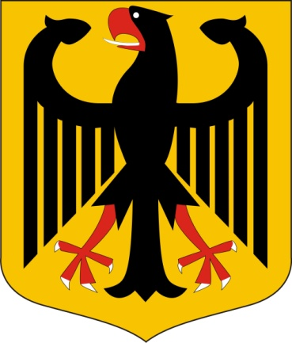 3.

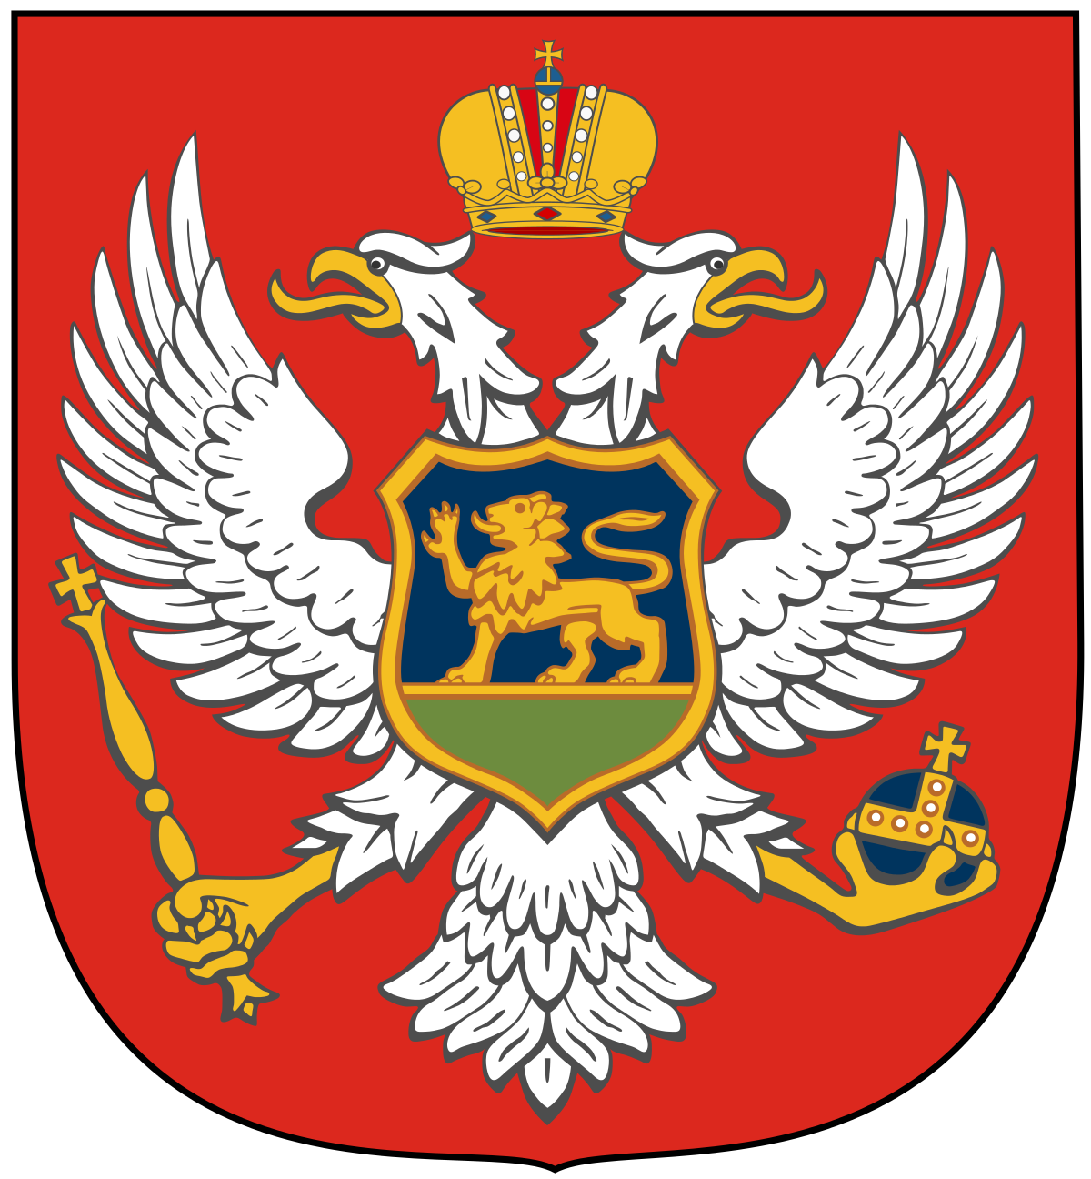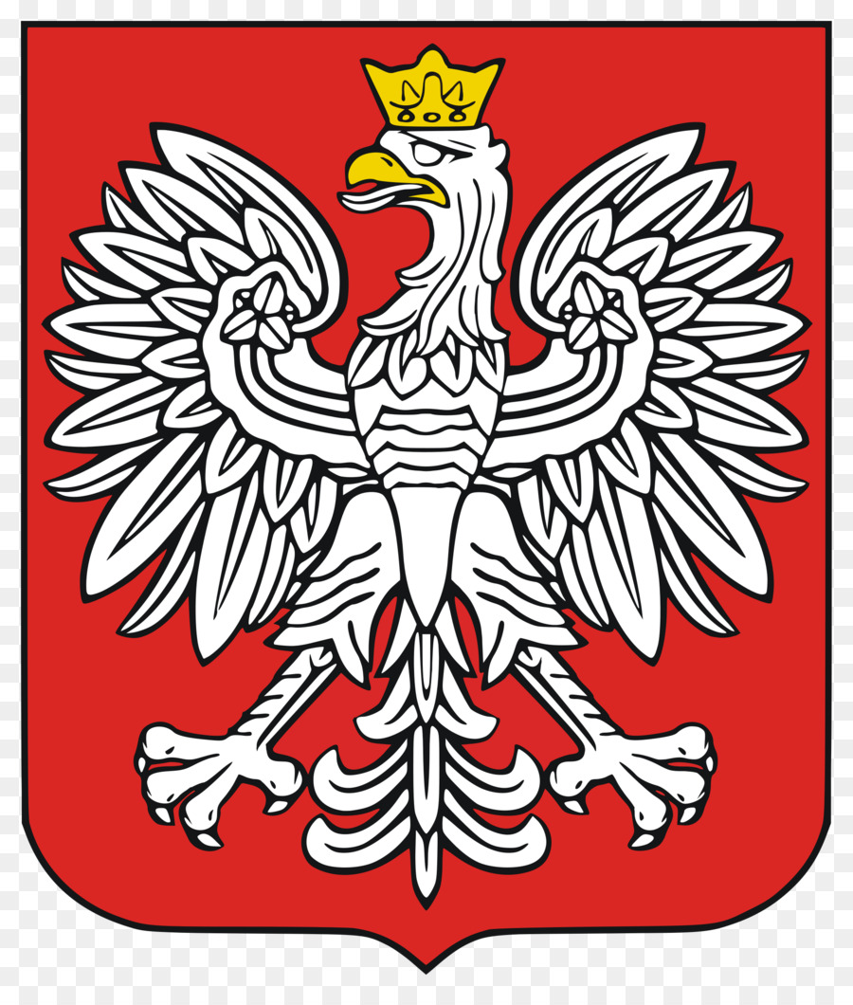

4. 5. 6.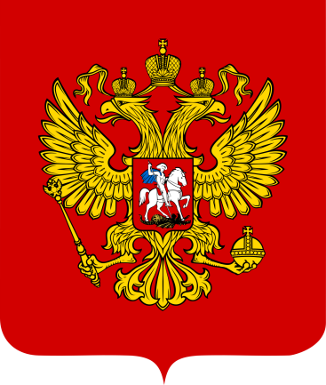

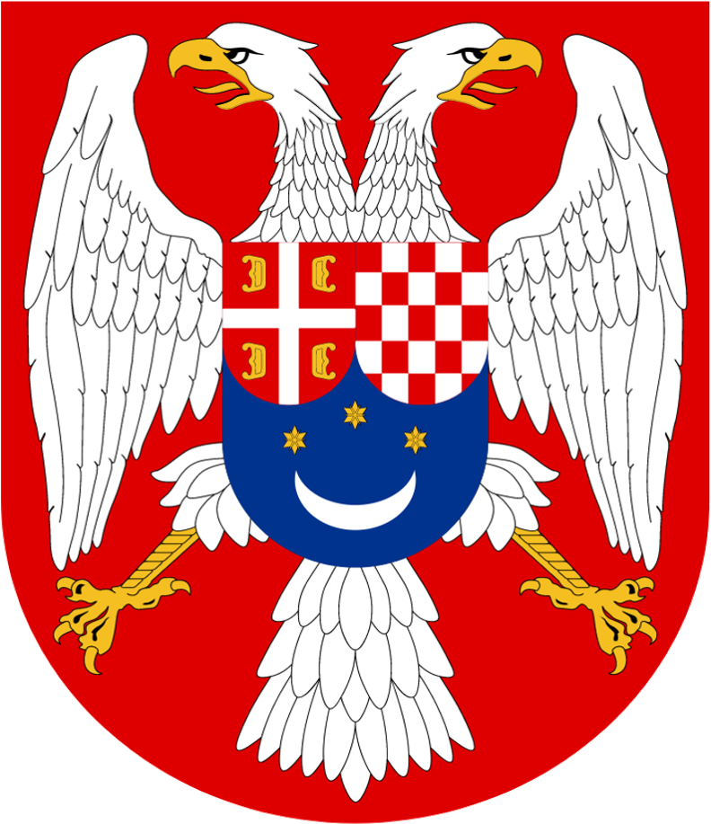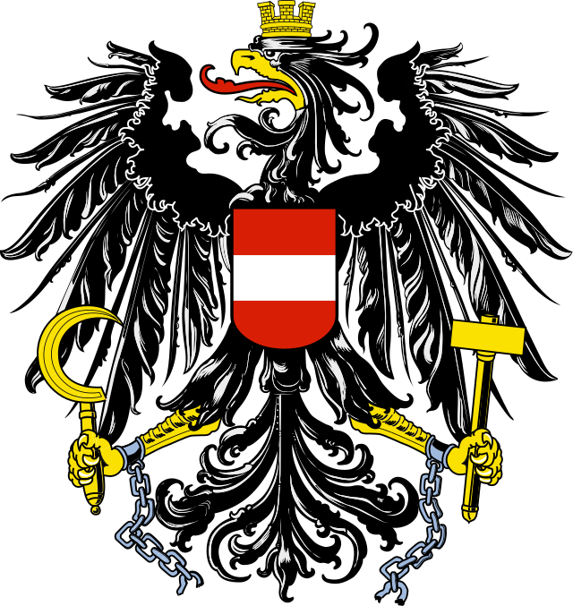

1. В представленном отрывке из Гимна Российской Федерации вставьте пропущенные слова:

Широкий ……. для мечты и для жизни   
Грядущие нам открывают….   
Нам силу дает наша ……..Отчизне.   
Так было, так есть и так будет всегда!

Славься ……… , наше свободное,  
Братских народов союз вековой,  
Предками данная …….. народная!  
Славься, страна! Мы гордимся тобой!

1. День народного единства символизирует сплоченность и единство российского народа, обеспечивающие стране благополучие и процветание. В этот день в 1612 году народное ополчение во главе с земским старостой Кузьмой Мининым и князем Дмитрием Пожарским, куда вошли представители разных национальностей, сословий и вероисповеданий, освободило Москву от польских захватчиков и отстояло независимость России. Тем самым был положен конец Смутному времени – периоду в истории России от смерти Ивана Грозного до того, как престол занял Михаил Федорович Романов – первый из царской династии.

Свое название День народного единства получил благодаря тому, что история народного ополчения – это яркий пример того, на что способны россияне, объединившиеся для общей цели.

Когда впервые отмечался праздник «День народного единства»?

1. Россия является многонациональной страной и может похвастаться богатством и разнообразием культур. На просторах, нашей страны , проживают десятки народов со своим особенным бытом, своей культурой, своими традициями. Эти различия между ними обусловлены географическими и историческими особенностями, религией, климатом региона и многими другими факторами. Они проявляются во всем, в том числе и в национальных костюмах народов России.

На рисунке изображены национальные костюмы некоторых народов России. Напишите, к какому народу принадлежит каждый костюм.

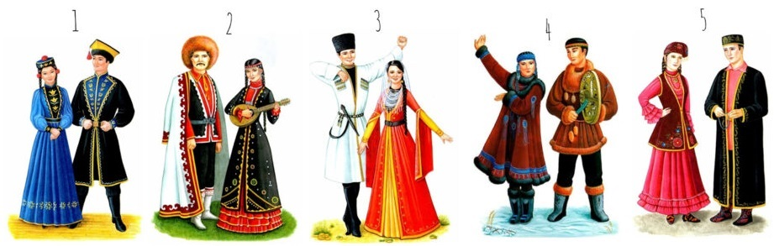

1. В старину головной убор был самым значимым и нарядным предметом женского костюма. Он мог многое рассказать о своей владелице – о ее возрасте, семейном и социальном положении и даже о том, есть ли у нее дети. В Тверской и Псковской областях был популярен головной убор под названьем «Шишак». Верх убора изготавливали из дорогих тканей: парчи, бархата и шелка, а шишечки полностью покрывали речным жемчугом. Шишак хранился в семье и передавался как реликвия. Что символизировали шишечки на этом головном уборе?
2. В 1890 г. художник Сергей Малютин создал куклу, которая была похожа на крестьянскую девушку в вышитой рубашке, сарафане и переднике, накрытую цветастым платком, в руках у которой был чёрный петух. В основе имени лежит слово «мать». Матрёна – матрёшка символизирует собой заботливую маму, у которой много детей. Символизм имени подтверждает устройство матрёшки, которая и представляет собой большую семью.

Первая русская матрёшка, выточенная по эскизам С.В. Малютина, была сделана лучшим игрушечником из Сергиева Посада В. Звёздочкиным. За девочкой с чёрным петухом следовал мальчик, затем опять девочка. Все фигурки отличались друг от друга, а последняя, изображала спелёнатого младенца. Сколько фигур было в первой матрешке?

1. Как называют домашнего духа, хозяина и покровителя дома? Он способствует благополучию семьи, чад и домочадцев в повседневной жизни, следит за хозяйством, состоянием дома, животных. Может даже и вмешиваться в отношения людей между собой, полюбить или возненавидеть кого-либо из живущих дома.
2. Для какого праздника, в городе Вятка, изготавливалась дымковская игрушка, которая имела тайный смысл? Дымковцы верили, что, посвистев в глиняного медведя, станешь сильным, свинья символизировала плодородие, корова – достаток, а баран – счастливую жизнь.
3. На каких изделиях ставились подобные надписи: «Купи не скупись, езди веселись», «Сдалеча весточку собою подавай», «Звени, утешай, ехать поспешай», «Нет барыша, зато слава хороша»?
4. Это ударный музыкальный инструмент, по принципу действия похож на ксилофон, звук извлекается специальной палочкой-колотушкой из деревянных пластин. В нижней части каждой пластины выбирается углубление, от глубины которого зависит высота звука. После настройки пластины лакируются и собираются в связку. Для изготовления этого инструмента используется высушенная берёза, ель и клён. Назовите этот инструмент, который изображен на картинке.

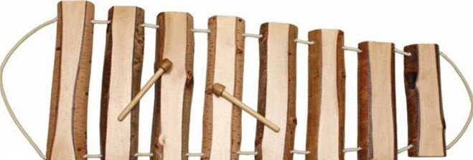

1. Этот народный инструмент стал символом русской культуры. Это трёхструнный щипковый инструмент с треугольным деревянным основанием. Название инструмента происходит от характера звуков, которые он издает и соотносится со словами болтать и трезвонить. В этом суть инструмента – в ненавязчивом, легком, веселом звучании, которое способно занять и развеселить слушателя, рассказать ему небольшую историю без надрывного драматизма. Инструмент чаще всего выступал аккомпанементов для досуга русских крестьян. О каком музыкальном инструменте идет речь?
2. Изначально этот праздник отмечали 1 марта, затем 1 сентября, в какой день его отмечают сейчас и как он называется?
3. Это символ праздника, который бывает за одну неделю до Пасхи. Этот предмет несут в церковь для освещения, а позже им выгоняют в поле скотину в первый раз, что это?
4. Как назывался старинный чувашский праздник периода зимнего солнцестояния? Особую роль в празднике занимали увеселения, тайны, игры, гадания и песни. Молодые люди поздравляли соседей с наступившим новым годом и собирали от них подарки, которые потом служили особым обрядовым инвентарем, который относили в специально отведенный дом или баню. Веселье длилось до самого утра.
5. Это любимый праздник казахов. Он символизирует плодородие, дружбу и любовь. В этот день принято нарядно одеваться и собираться за столом с родными, и близкими. Когда трапеза заканчивается, начинаются народные гуляния и состязания. Добрые слова, пожелания и качели с молодежью – главные атрибуты праздника. Назовите этот праздник?
6. Как называется традиционный народный танец горских народов Кавказа, в котором используются различные образы: мужчина двигается в образе «орла», чередует медленный и стремительный темп, а женщина двигается в образе «лебедя», завораживая грациозной осанкой и плавными движениями рук?

|  |  |  |  |  |  |  |  |  |  |  |
| --- | --- | --- | --- | --- | --- | --- | --- | --- | --- | --- |
|  |  | **1.** |  |  |  |  |  |  |  |  |
|  |  |  |  | **2.** |  |  |  |  |  |  |
|  |  |  |  | **3.** |  |  |  |  |  |  |
|  |  |  | **4.** |  |  |  |  |  |  |  |
|  | **5.** |  |  |  |  |  |  |  |  |  |
| **6.** |  |  |  |  |  |  |  |  |  |  |
|  |  |  | **7.** |  |  |  |  |  |  |  |
| **8.** |  |  |  |  |  |  |  |  |  |  |
|  |  |  | **9.** |  |  |  |  |  |  |  |

1. Вставьте в кроссворд пропущенные слова, и вы узнаете, как называлось краткое народное изречение, имеющее поучительный характер, напишите, что это ___________________.

1. На воре и ….. горит.

2 .По …… встречают, по уму провожают.

3. Готовь …. летом, а телегу зимой.

4. Береги …… снову, а честь смолоду.

5. Два …… – пара.

6. На чужой …….– роток не разевай.

7. С миру по ….. – голому рубаха.

8 Лучше …… в руках, чем журавль в небе.

9 .За словом в …… не лезут.

1. В нашей культуре существует множество русских народных сказок, дополни имена знаменитых героев из сказок:

|  |  |
| --- | --- |
| 1. Баба – _______ 2. Курочка – _______ 3. Змей – _______ 4. Чудо –_______ 5. Жар-_______ | 1. Конёк-_______ 2. Царевна – _______ 3. Кощей – _______ 4. Крошечка – _______ 5. Добрыня - _______ |

1. На рисунках изображены предметы старорусского быта, сопоставь изображение предметов и названия (можно соединить название и рисунок или выписать номер и соответствующую букву названия):

|  |  |  |
| --- | --- | --- |
| 1.прялка  2.поднос  3. хлебница  4ларец  5.кумган | 1. поднос 2. туесок 3. ларец 4. прялка 5. кумган 6. ковш-скопкарь 7. хлебница 8. кувшин 9. самовар 10. супница | 6.ковш-скопкарь  7. C:\Users\Комп\AppData\Local\Microsoft\Windows\INetCache\Content.Word\супница.jpg  8. туесок  9.кувшин  10. самовар |

1. Какой процесс изображен на фото?

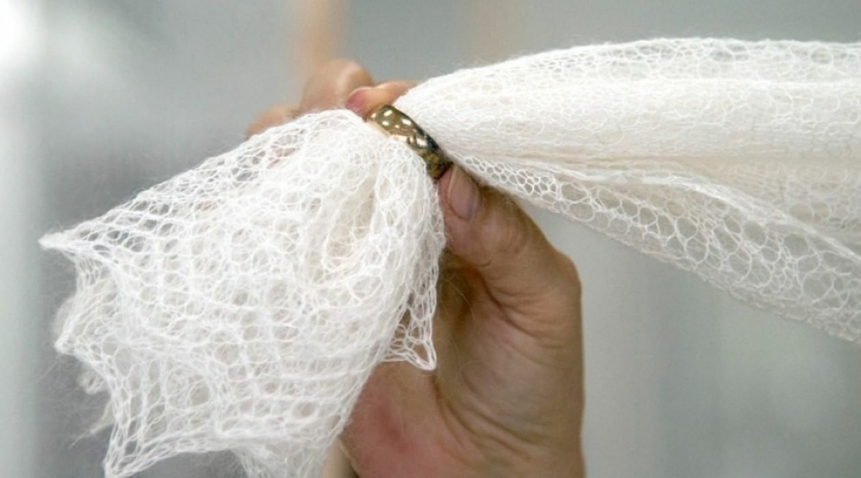

1. Назовите выдающийся памятник монументального искусства, «идеал и символ советской эпохи», представляющий собой динамичную скульптурную группу из двух фигур с поднятыми над головами серпом и молотом.

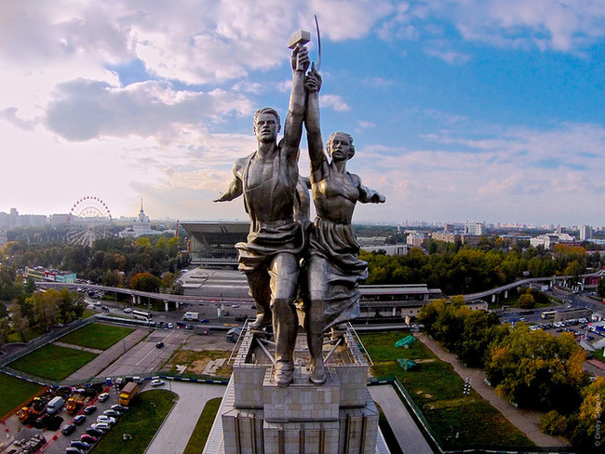

1. Назовите скульптуру, которая является композиционным центром памятника-ансамбля «Героям Сталинградской битвы» в Волгограде, расположенного на Мамаевом кургане. Эта статуя – одна из самых высоких в мире, занимающая 11−е место в книге рекордов Гиннесса**.**

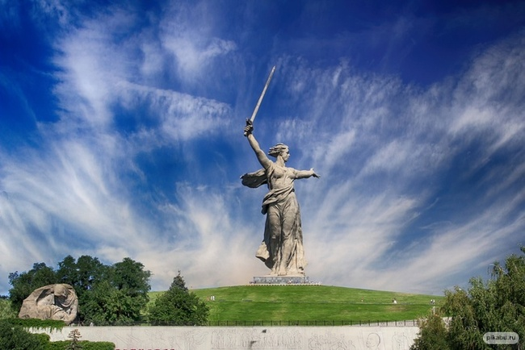

1. Эта роспись зародилась в XVII веке в деревнях Нижегородской губернии. Чтобы расписать деревянную ложку, ковш или другой предмет, сначала его покрывают специальным грунтом – вапой. Вапа – это мелкозернистая глина, из которой делают очень жидкий раствор с добавлением мела. После просушки и шлифовки заготовку пропитывают олифой и натирают металлическим порошком: в старину использовали оловянный, а сегодня –алюминиевый. На этом этапе изделия выглядят полностью серебристыми. В таком виде они направляются в цеха росписи, где применяются термостойкие минеральные краски. Роспись несколько раз покрывают лаком и закаливают в печи. После легкого обжига лак желтеет – и светло-серебряный металлический фон становится фирменным медово-золотистым.

Продолжите стихотворение посвященное этой росписи:

Ветка плавно изогнулась  
И колечком завернулась.  
Рядом с листиком трехпалым  
Земляника цветом алым.

Засияла, поднялась,  
Сладким соком налилась.  
А трава, как бахрома,

……. …….

1. По узорам определите виды народной росписи и запишите их:

|  |  |  |  |  |  |
| --- | --- | --- | --- | --- | --- |
| 1.C:\Users\Комп\AppData\Local\Microsoft\Windows\INetCache\Content.Word\Борецкая роспись.jpg  Мастера в этой росписи любили изображать птиц. Вот одна распростерла крылья, другая пугливо пригнула головку, третья важно распустила свой хвост. | | 2.C:\Users\Комп\AppData\Local\Microsoft\Windows\INetCache\Content.Word\гжель.jpg  Переплетающиеся между собой цветы и листья напоминают морозные узоры. Неслучайно эта роспись считается символом России, которая славится своими долгими роскошными зимами. | | 3.C:\Users\Комп\AppData\Local\Microsoft\Windows\INetCache\Content.Word\дымковская роспись.jpg  Строгость и лаконизм орнамента придают этой росписи особую прелесть. Здесь растительный орнамент гармонично сочетается с геометрическими фигурами. | |
| 4.C:\Users\Комп\AppData\Local\Microsoft\Windows\INetCache\Content.Word\пижемская роспись.jpg  В росписи нет ни птиц, ни животных, ни цветов – она создается из различных геометрических форм и изящных линий. Выразительным эту роспись делают яркие краски – алая, зеленая, желтая. Черную краску используют только для контура | | 5.C:\Users\Комп\AppData\Local\Microsoft\Windows\INetCache\Content.Word\гуслицкая роспись.jpg  В этой росписи сохранилось много витиеватых узоров, которыми художники украшали поля книг и заглавные буквы. Завитки, стебли, цветы на рисунках составляют изысканный орнамент | |

1. По изображениям определите народную игрушку и назовите её:

1.2.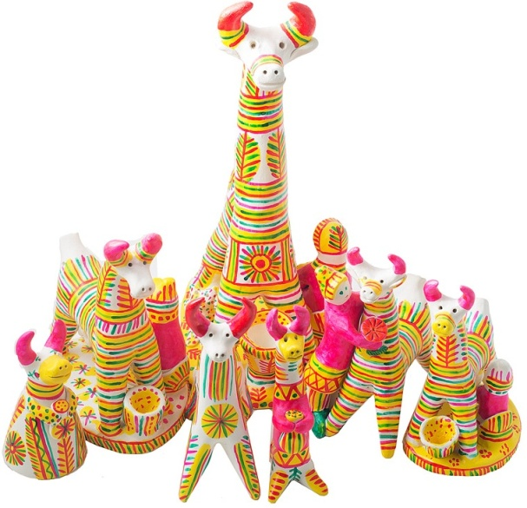  
3.4.5.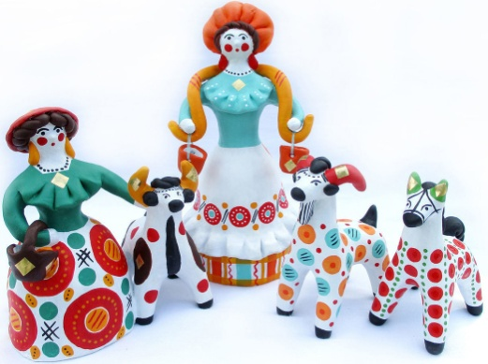

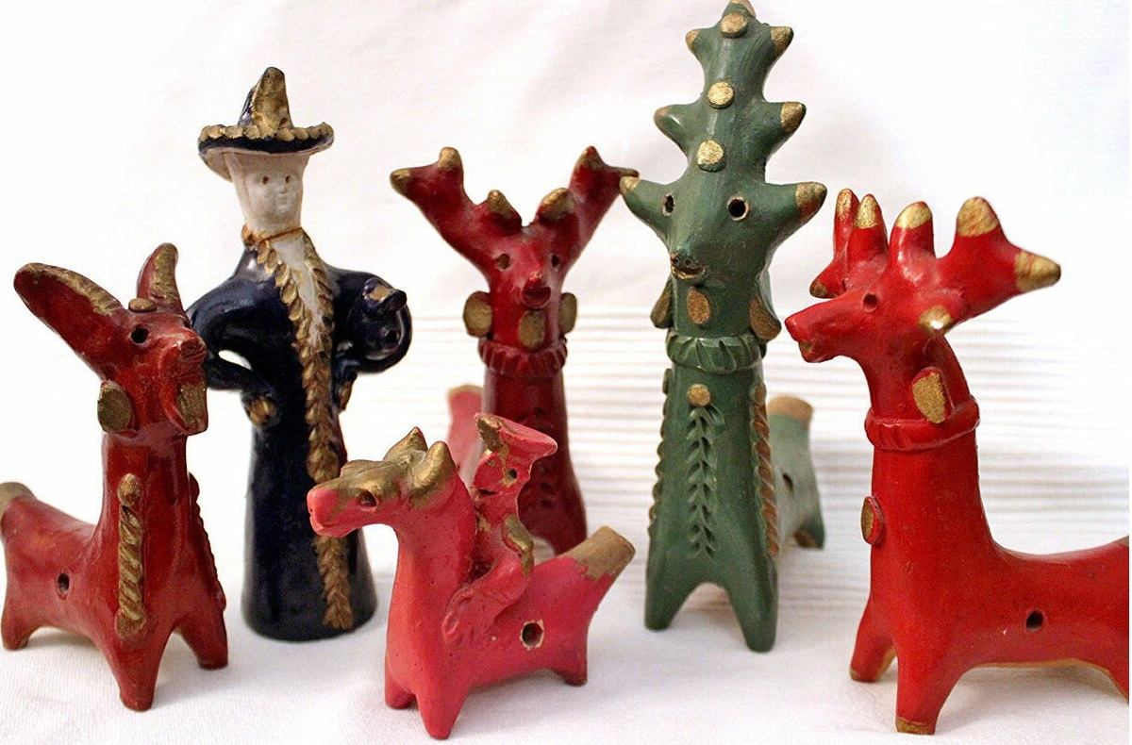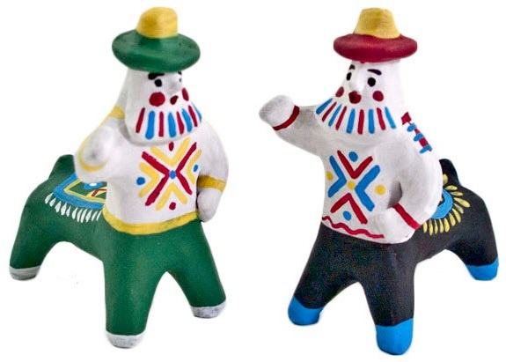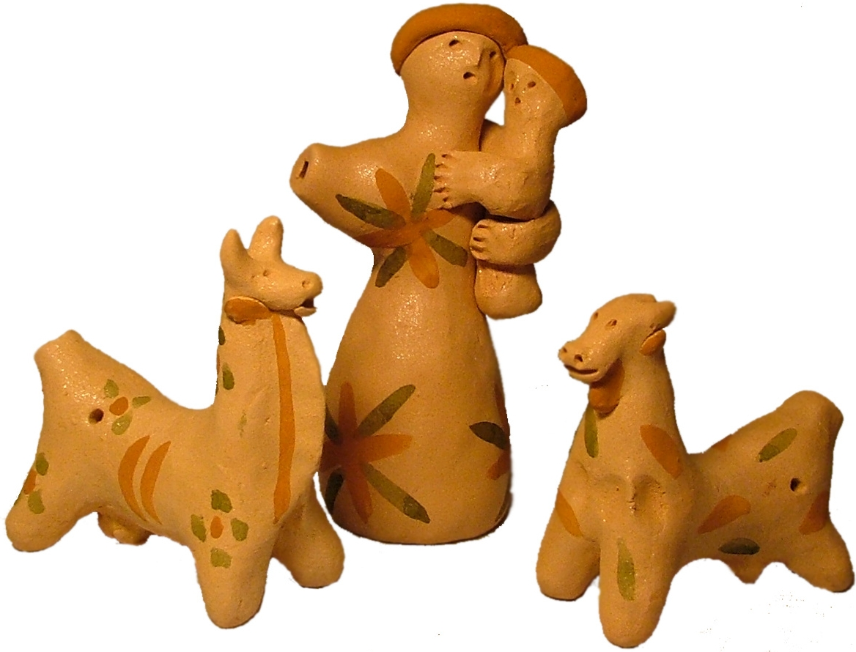

1. Этот объект является наследием не только России, но и всего мира, в 1996 г. он был занесен в Список Всемирного наследия ЮНЕСКО. Этот водоем является самым древним и самым глубоким в мире. Его пресноводная экосистема благодаря изолированному положению сохранила следы эволюционных процессов и имеет важное научное значение. Назовите его. (**озеро Байкал**).
2. Какой природный парк был признан объектом всемирного природного наследия в 2012 году, образованный каменными башнями и арками, мостами и гротами? Скальные образования, которые достигаю в высоту около 100 м, цепью следуют вдоль течения великой сибирской реки. Они возникли в резко континентальном климате с разницей в годовой температуре до 100 ℃ по Цельсию (от -60 ℃ зимой +40 ℃ летом ). (**Ленские столбы**)
3. Назовите самую крупную действующую крепость Европы, она является одновременно памятником и официальной резиденцией президента России. (М**осковский Кремль**).
4. В центре какого города находится 140 объектов всемирного наследия, представляющих все архитектурные стили России за последние пять столетий? (**Ярославль**)